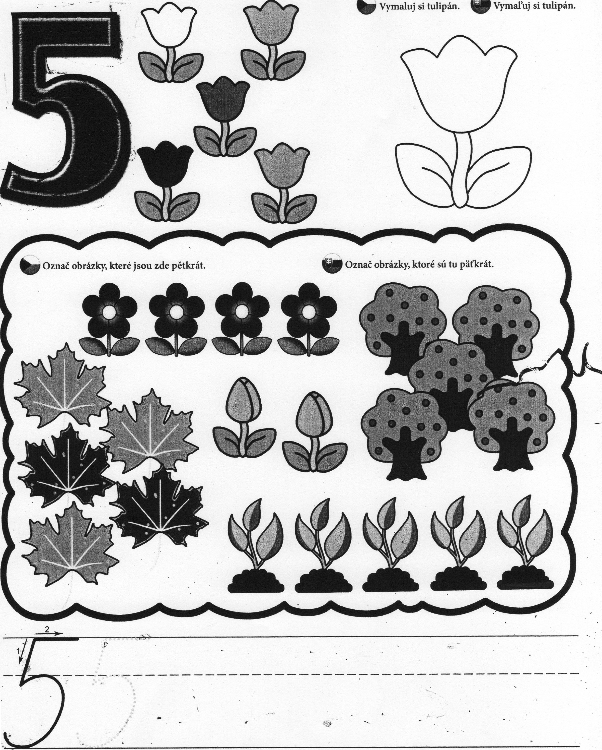

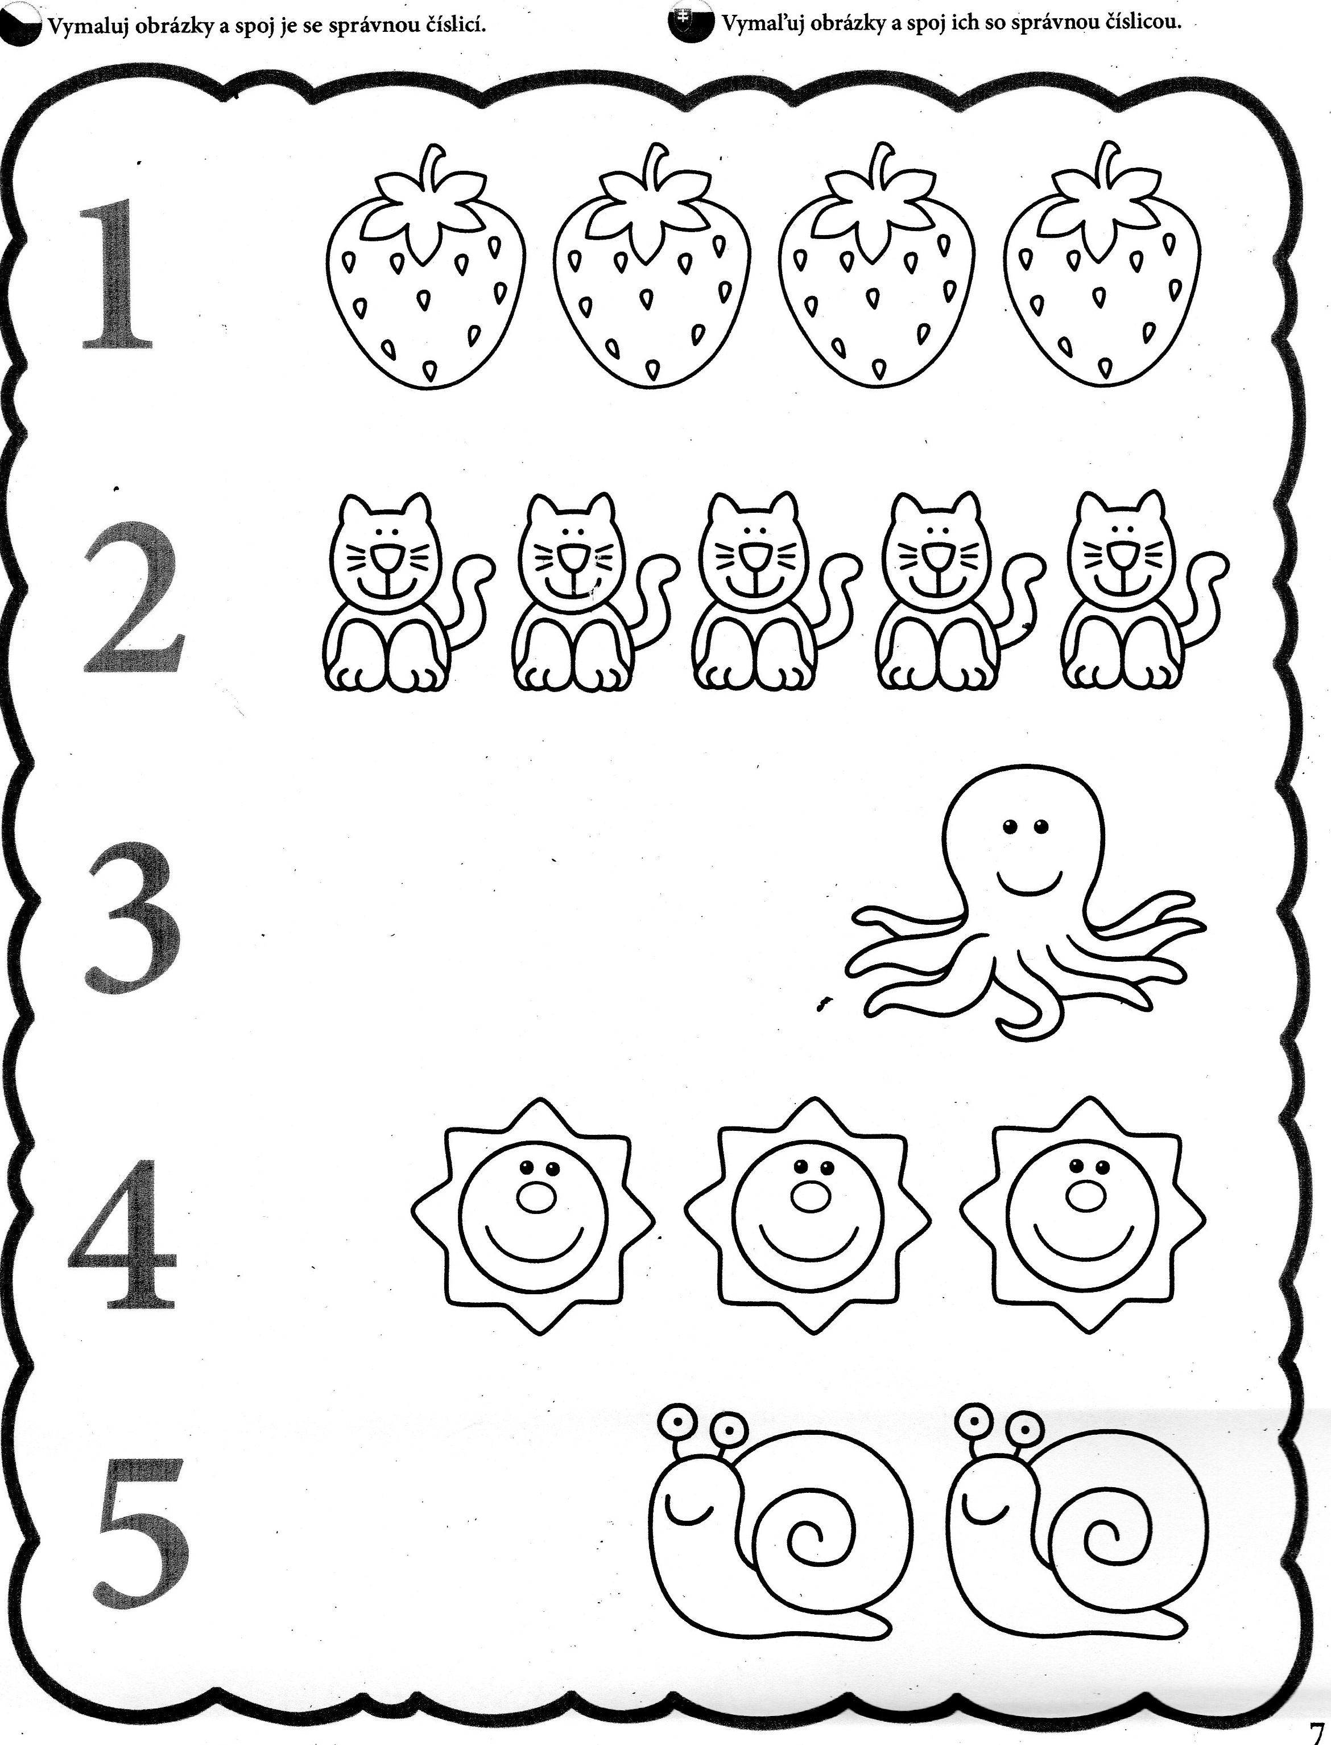
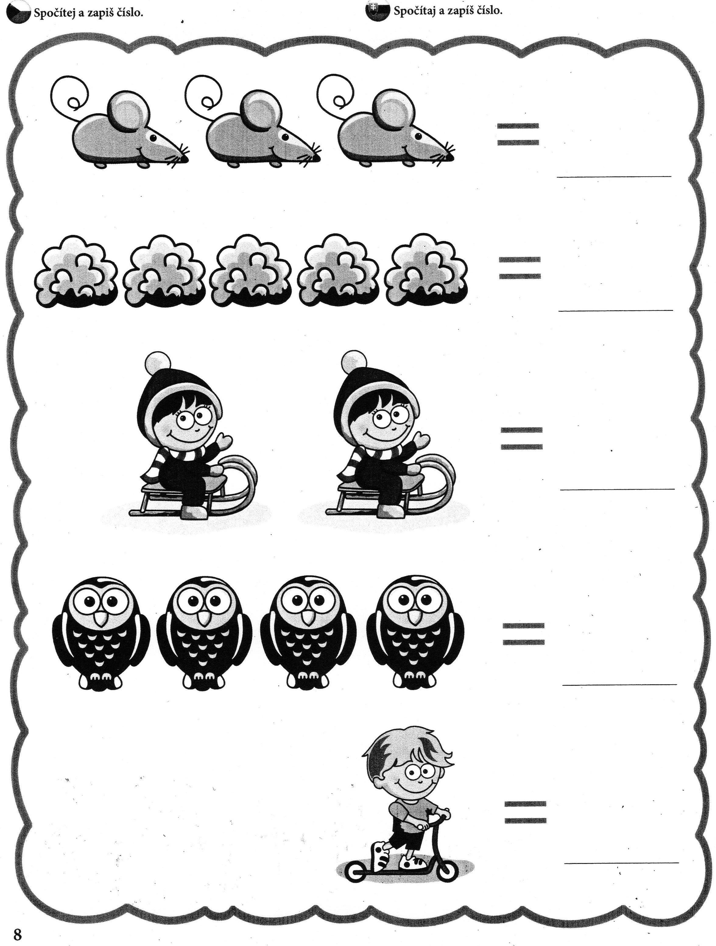
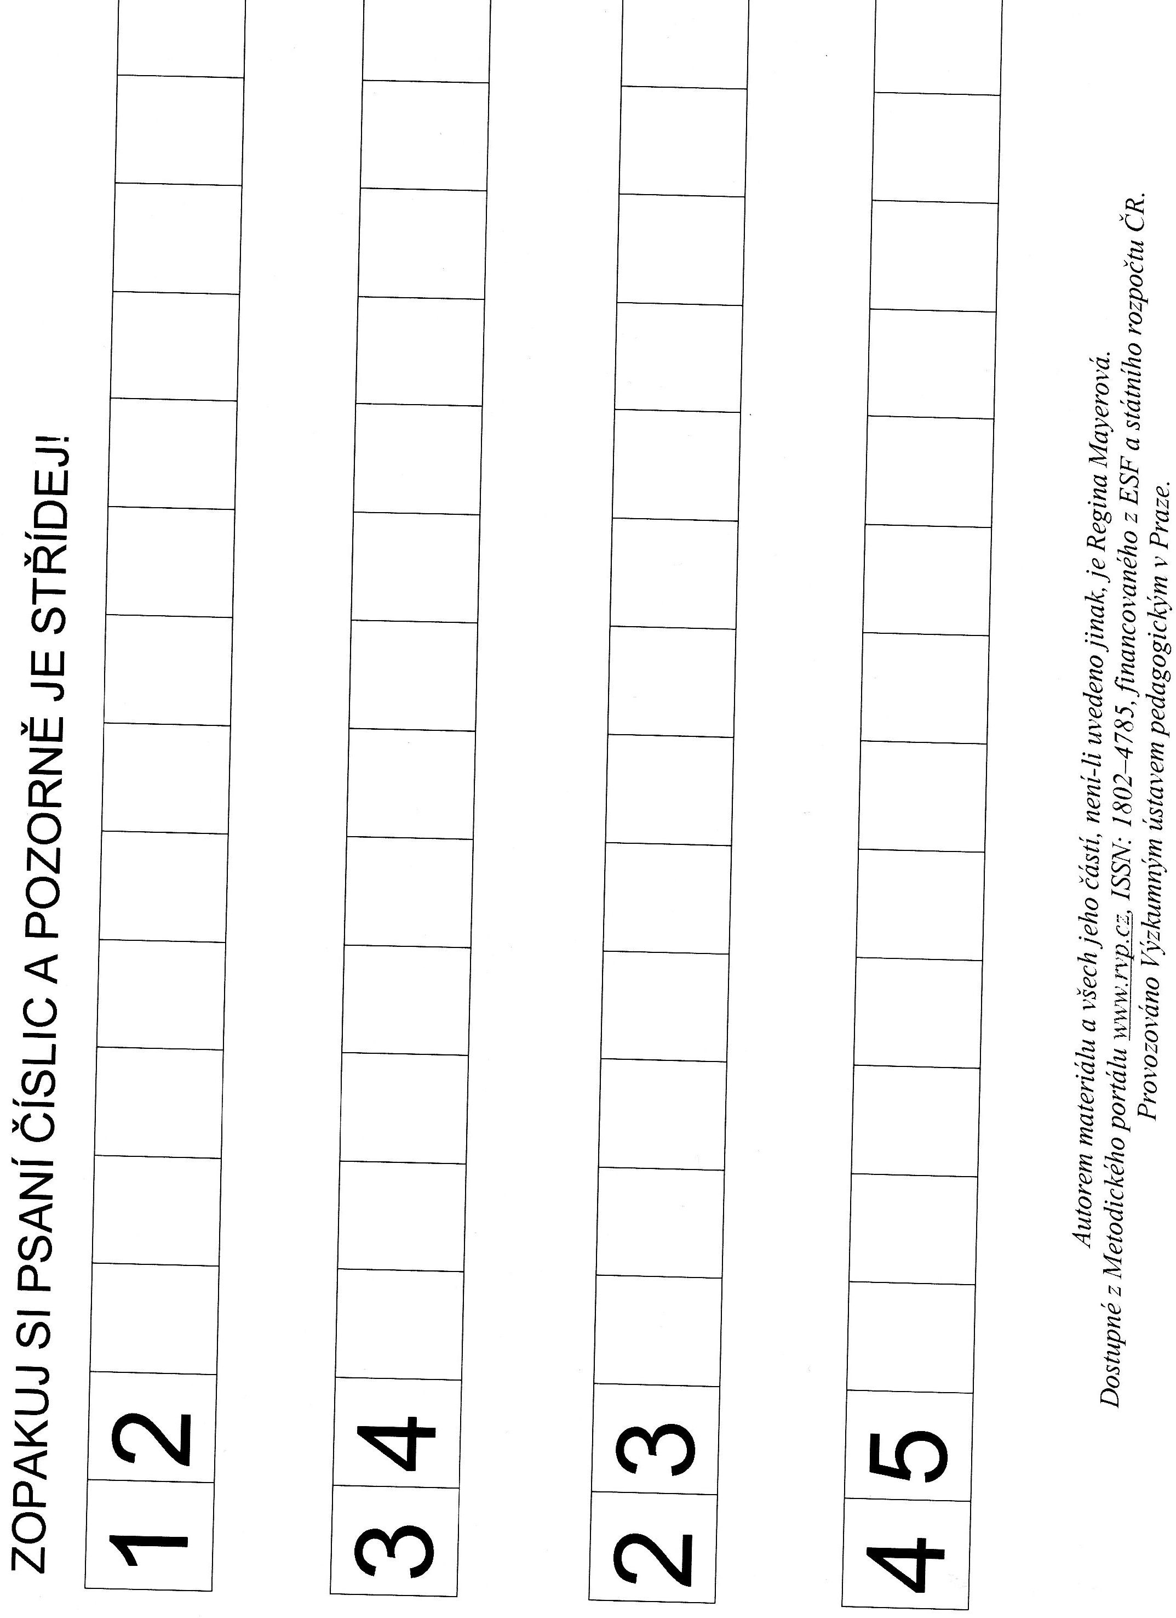
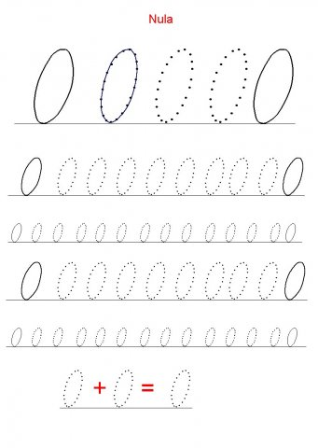

VYFARBI OKIENKO SO SPRÁVNYM POČTOM PRSTOV
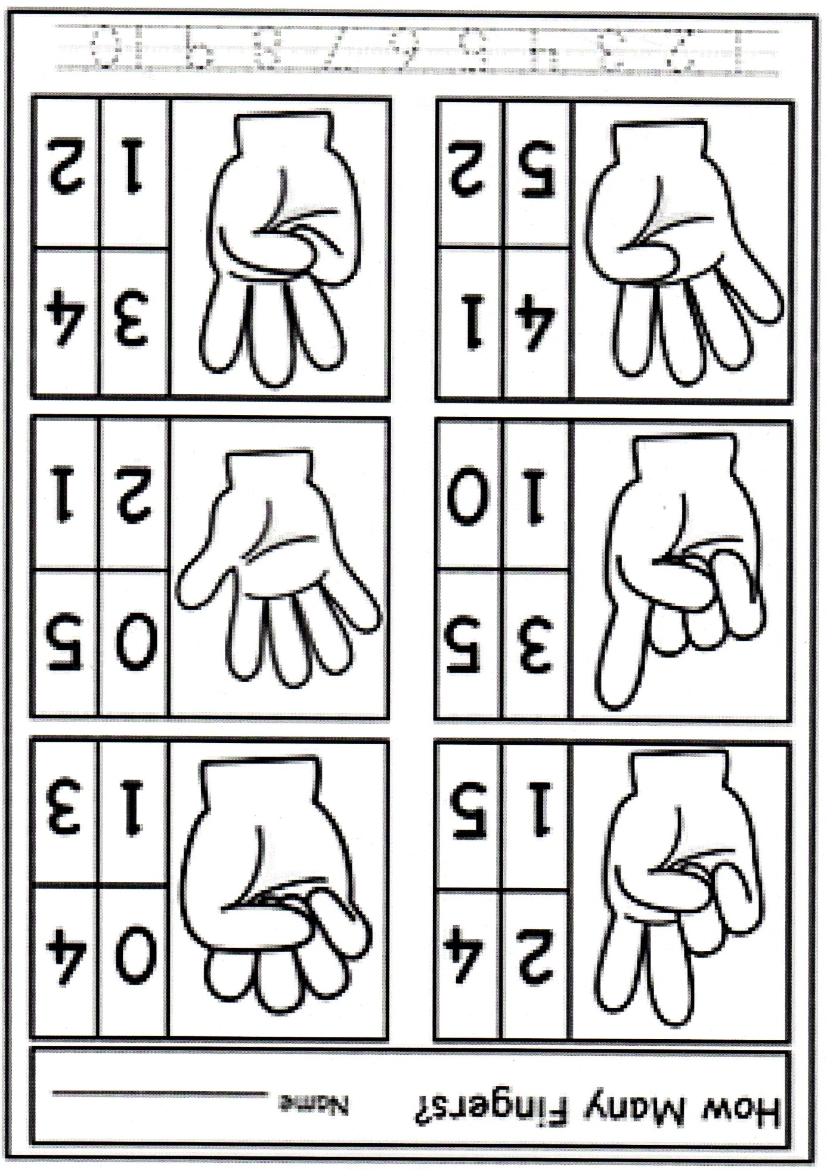

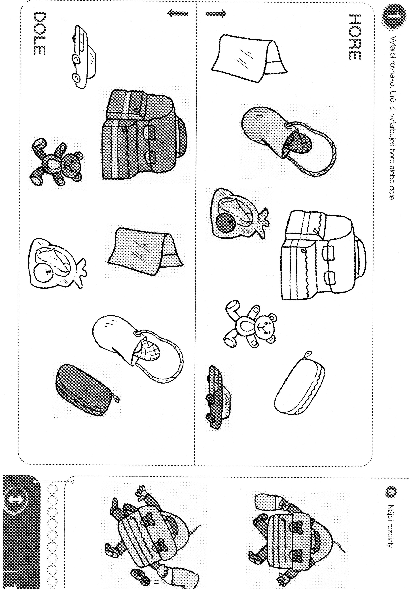
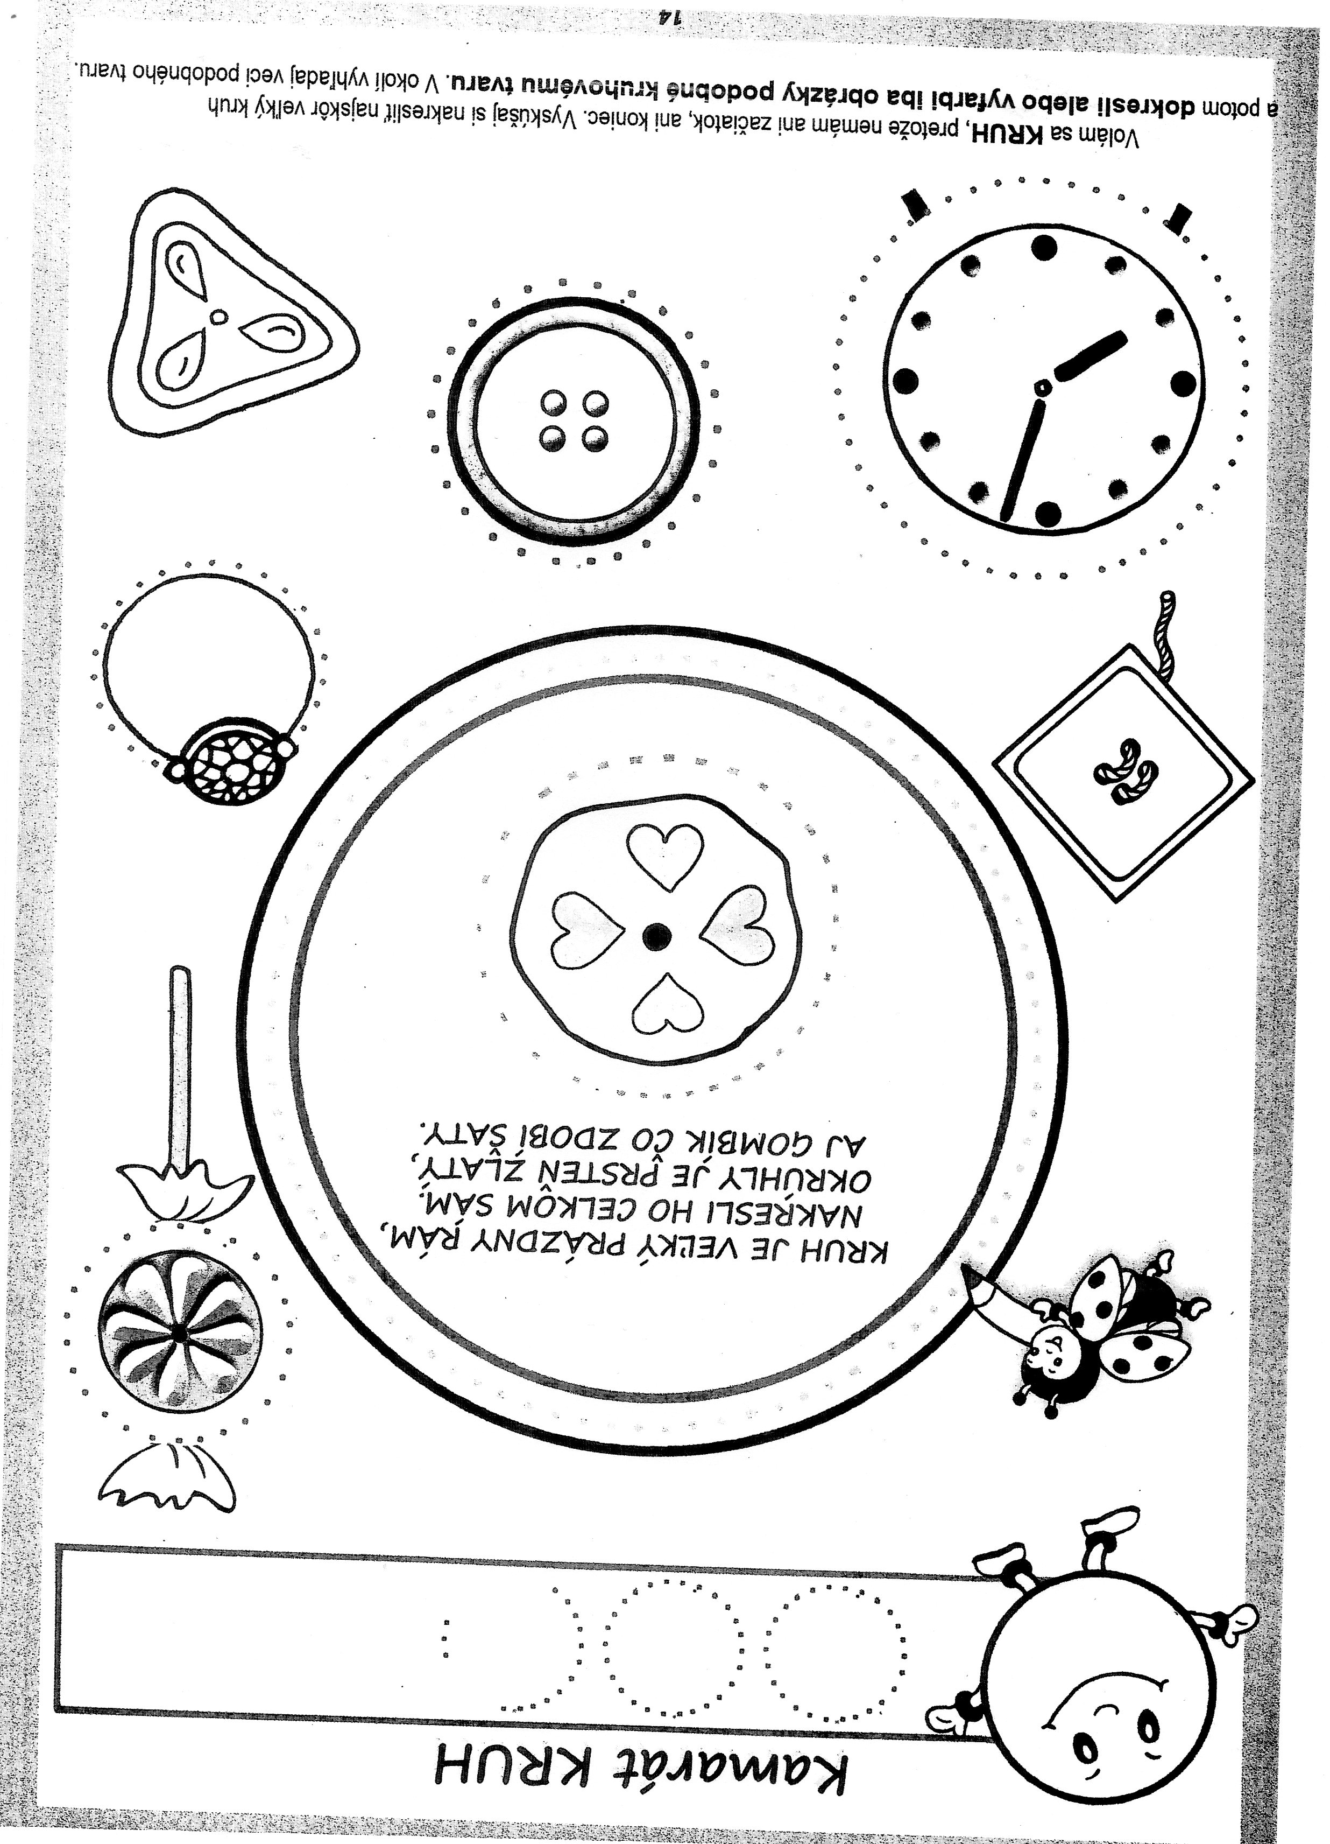
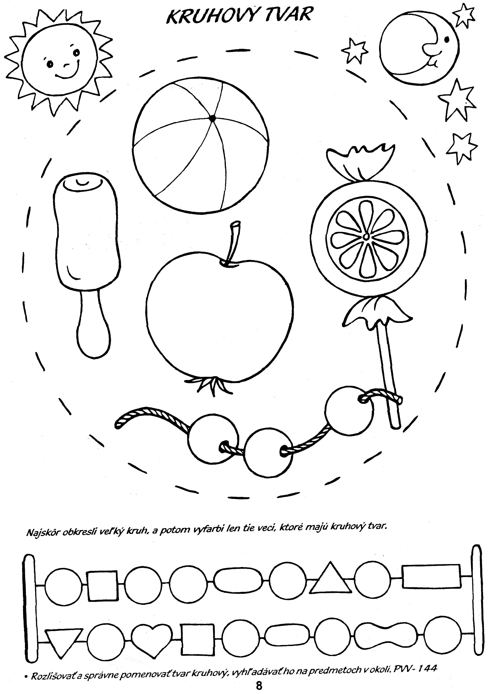
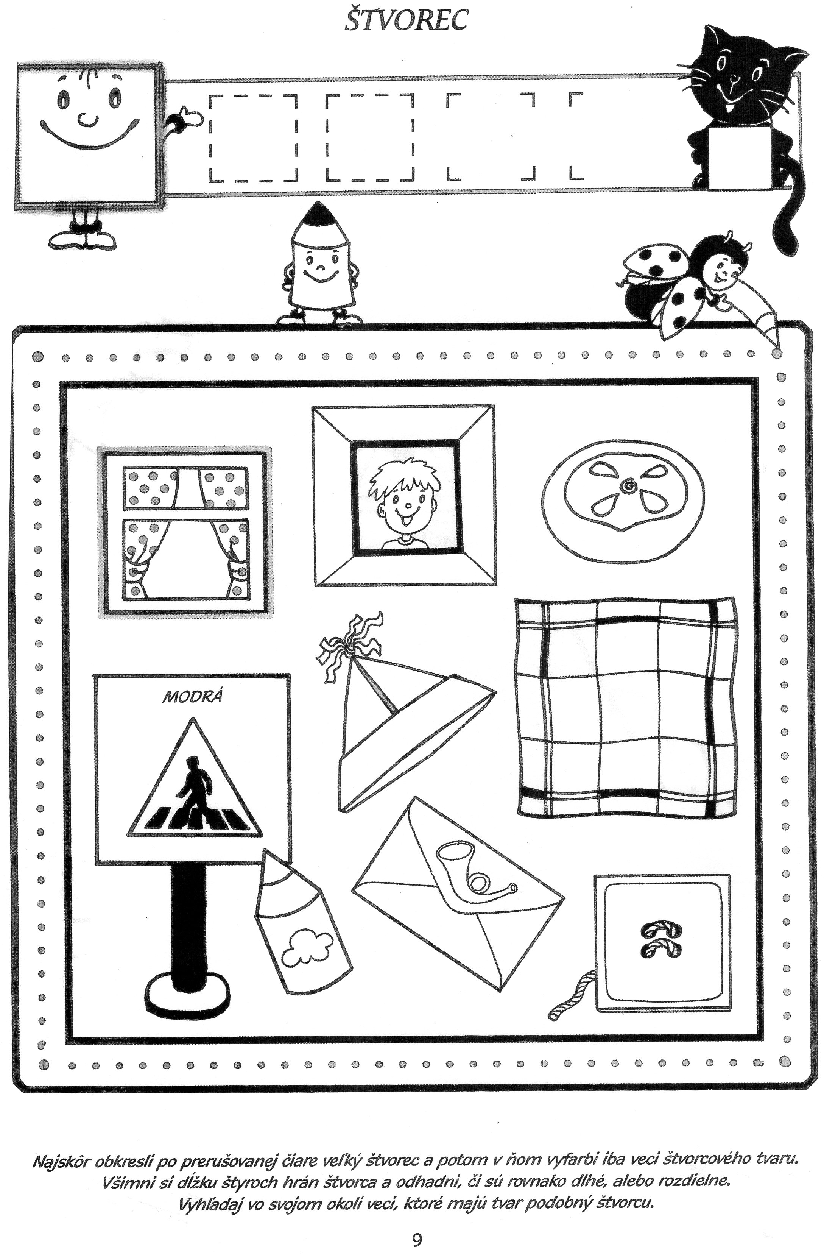
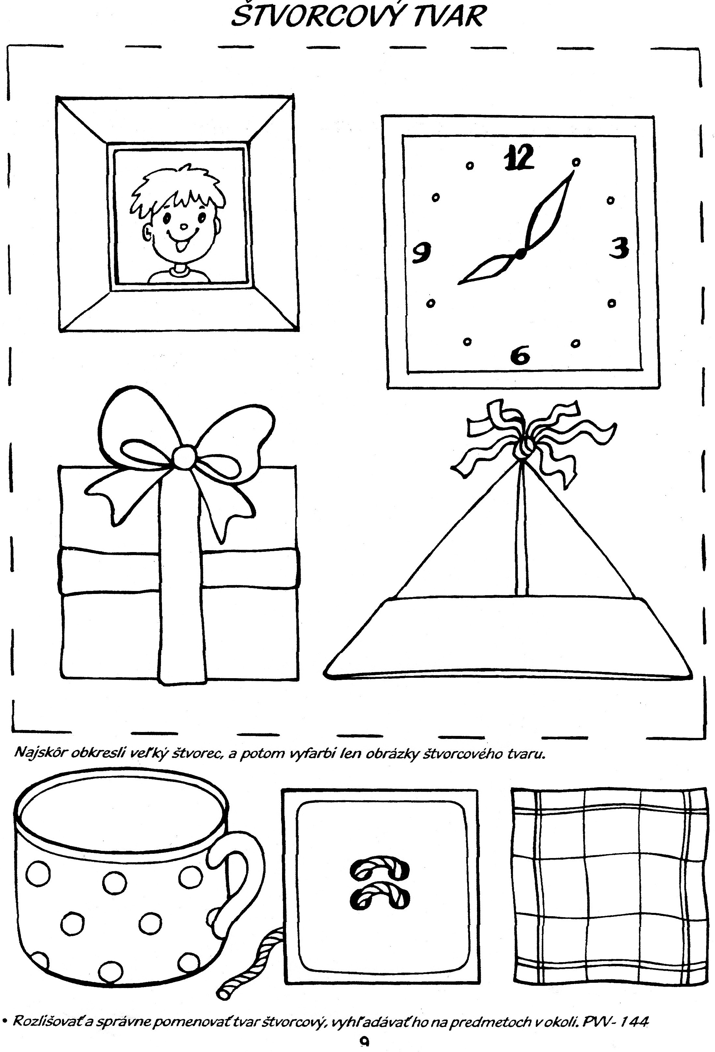
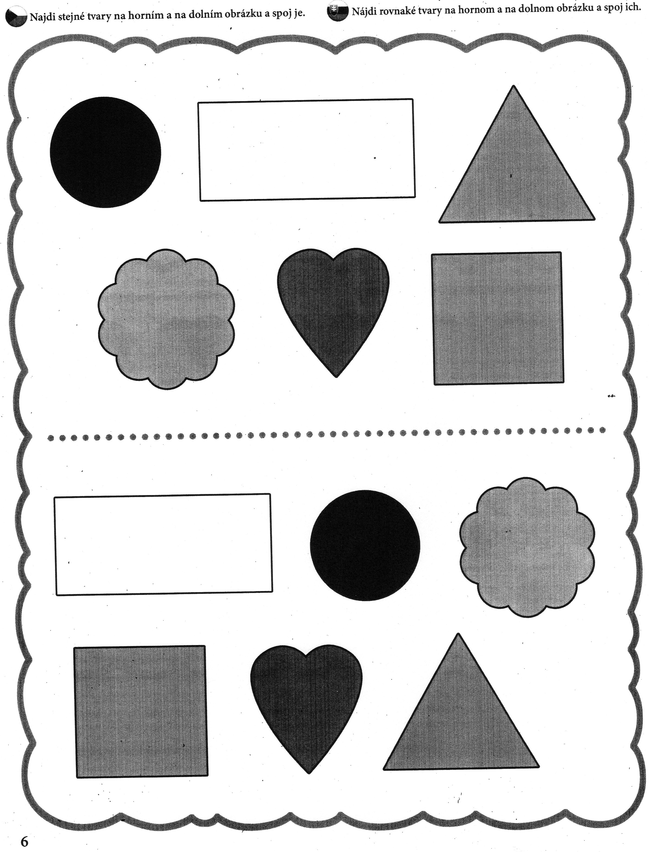

POMENUJ ČASTI TELA NA CHLAPCOVI NA OBRÁZKU. UKÁZ A POMENUJ ROVNAKÉ ČASTI TELA NA SEBE.
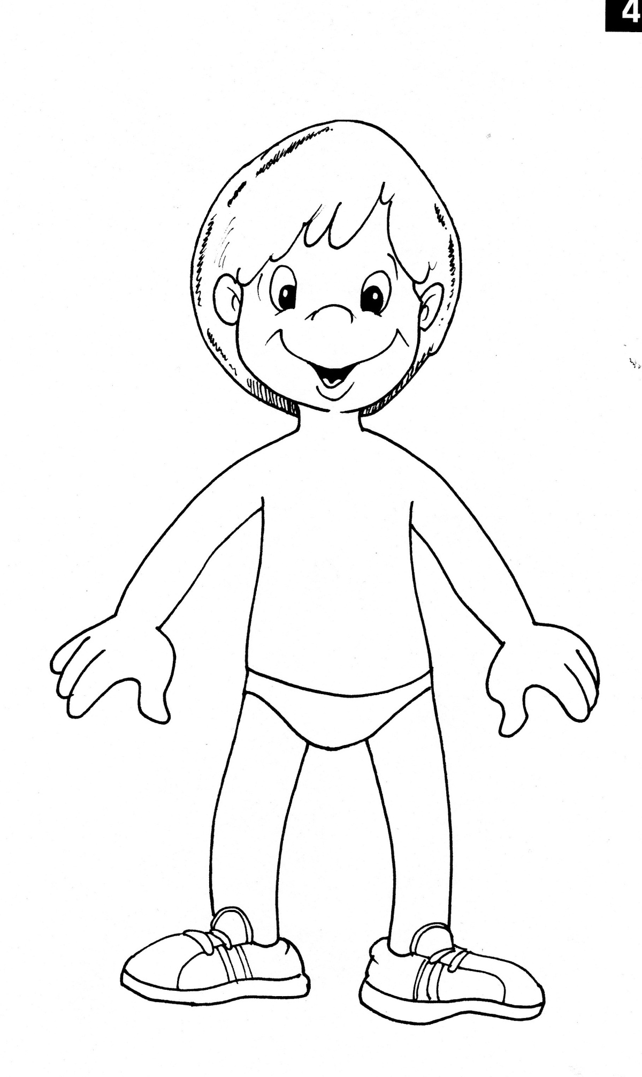
POMENUJ A VYSTRIHNI ČASTI TVÁRE Z OBRÁZKA NA ĎALŠEJ STRANE A NALEP ICH NA SPRÁVNE MIESTO TEJTO TVÁRE. ROVNAKÉ ČASTI TVÁRE POMENUJ A UKÁŽ NA SEBE.
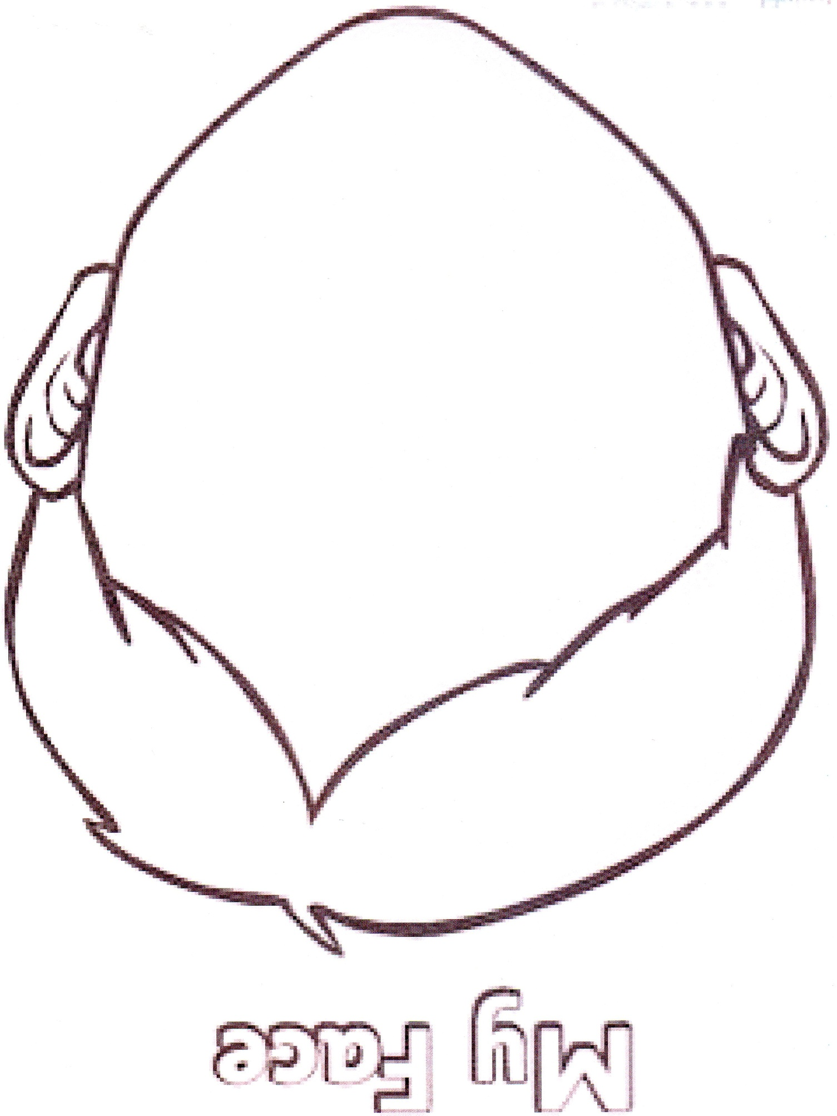
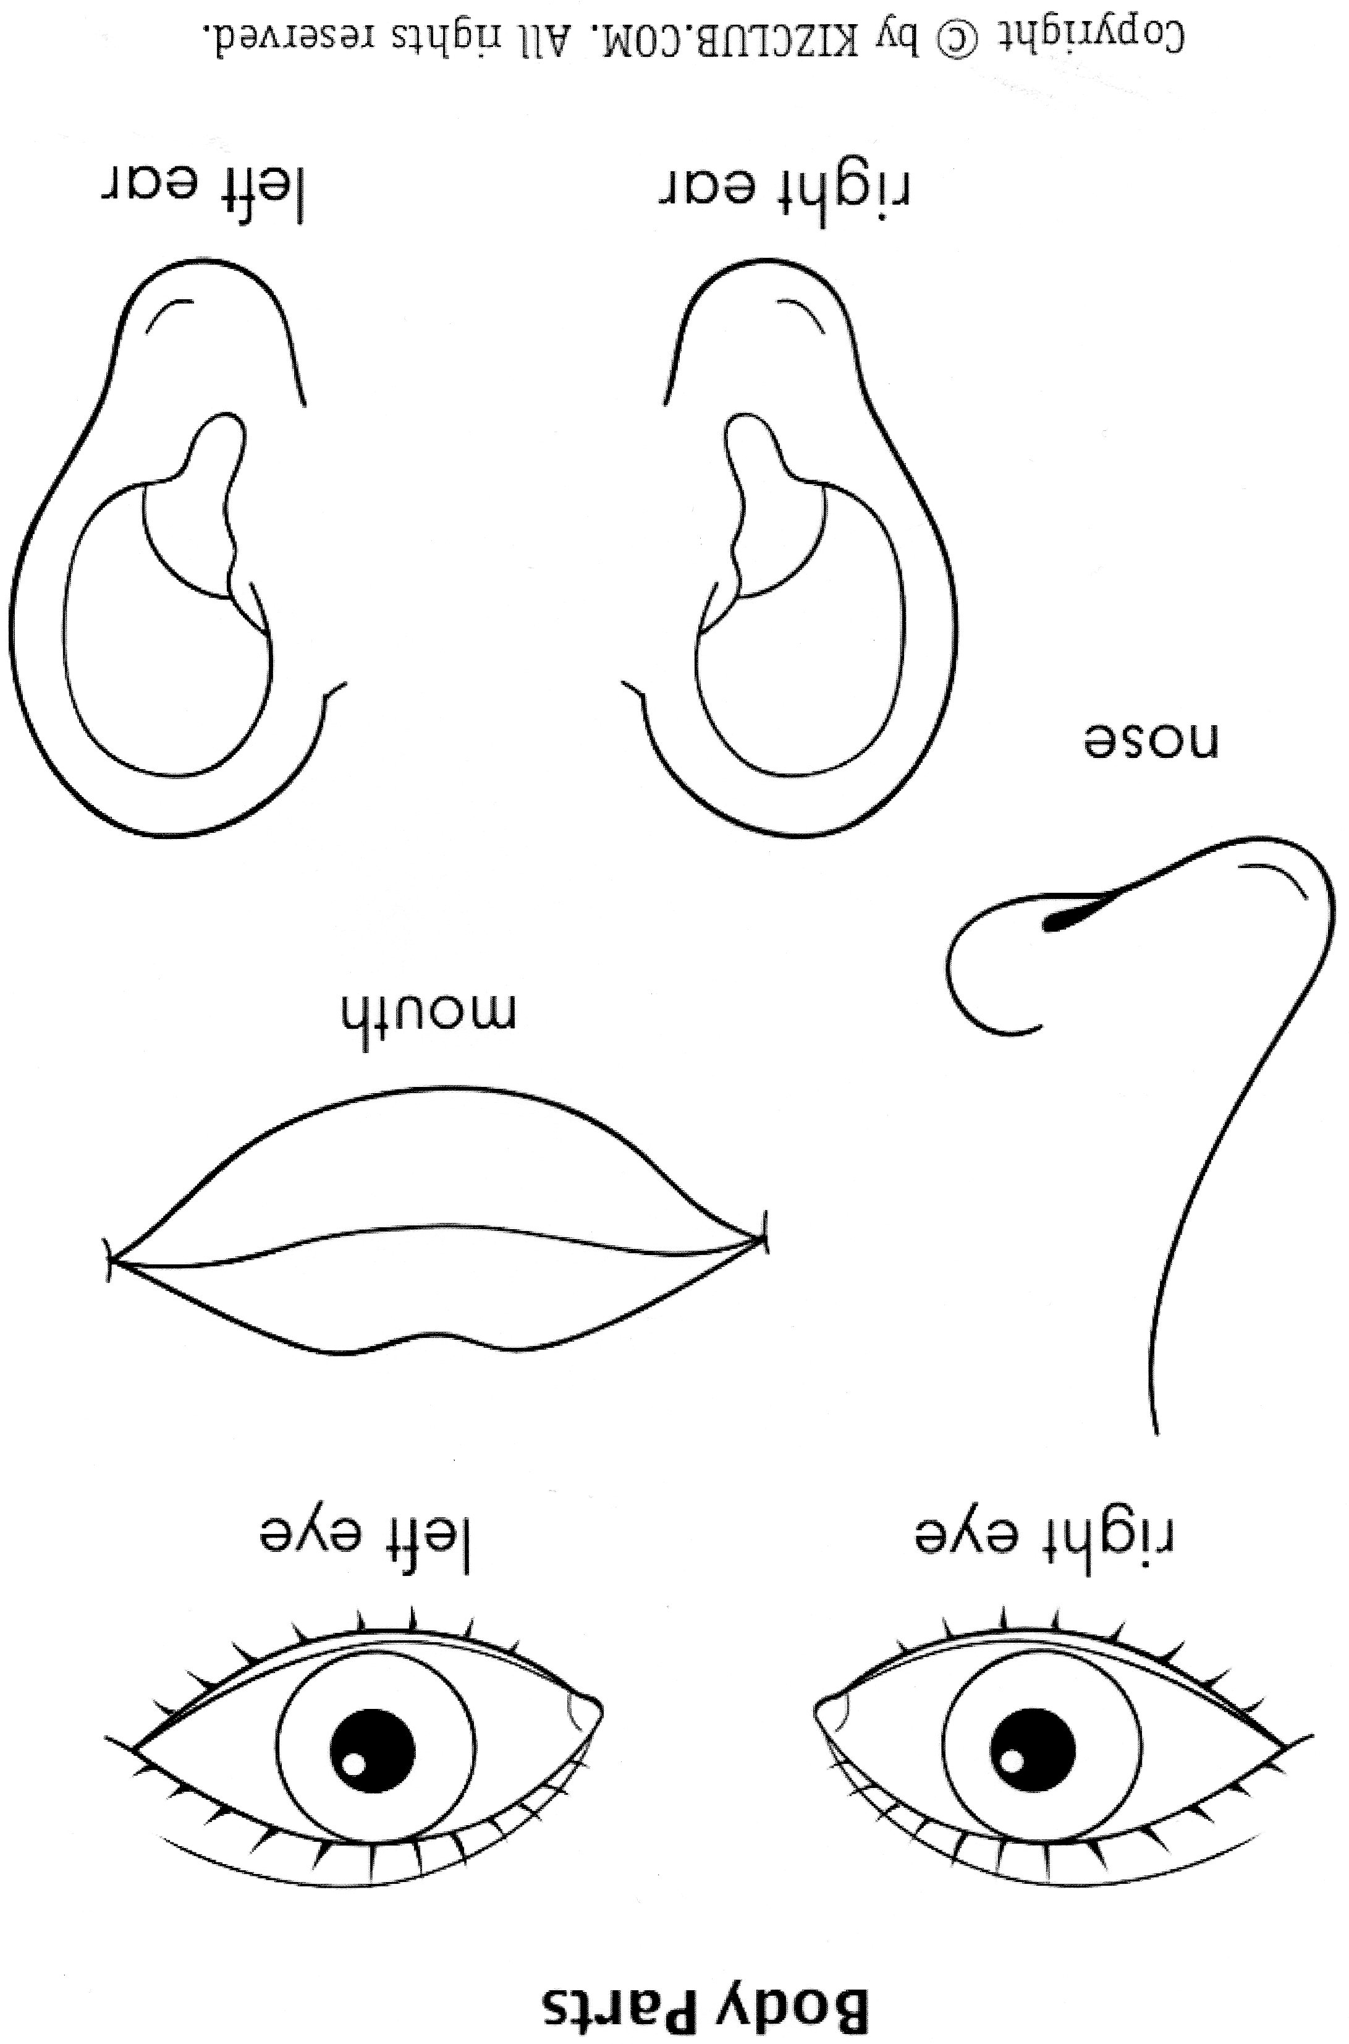

SPOLOČNE VYSTRIHNITE A NALEPTE SPRÁVNE ČASTI TELA K OBRÁZKU. NA TVÁRACH CHLAPCA CH´BAJÚ NEJAKÉ ČASTI TVÁRE- SPOLOČNE POHĽADAJTE, KTORÉ TO SÚ.
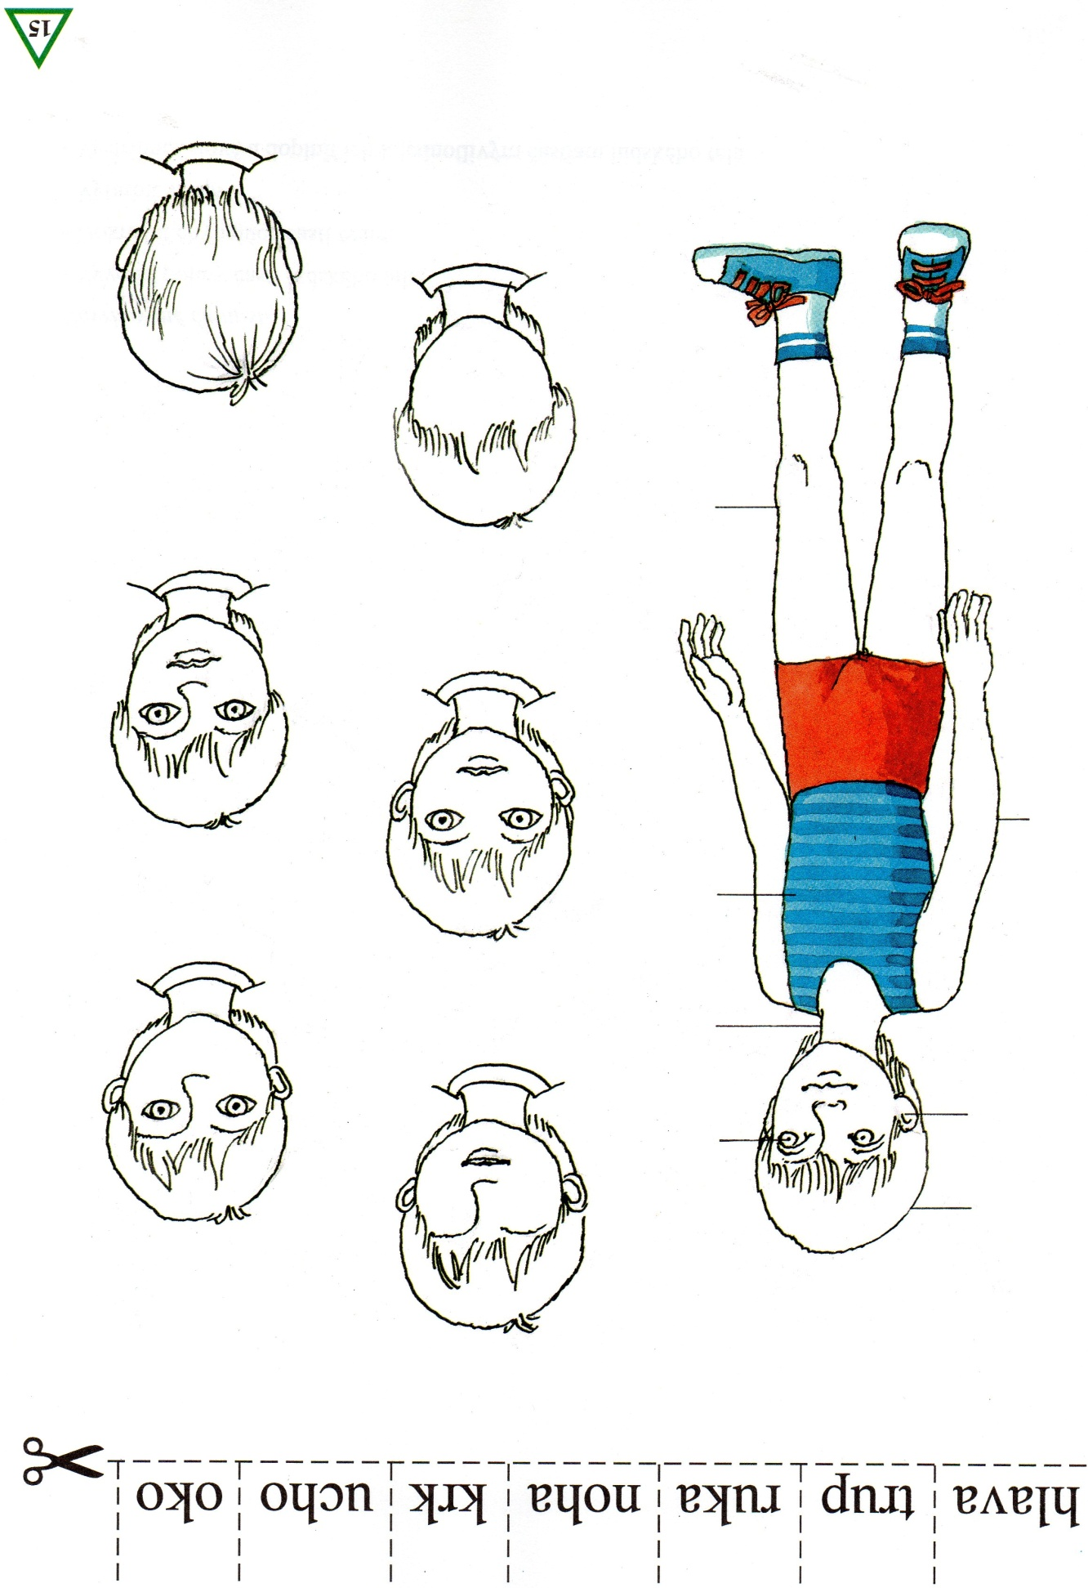
VYSTRIHNI TVÁRIČKY. HĽADAJ ROVNAKÉ DVOJICE, POLOVICE TVÁRE, KTORÉ K SEBE PATRIA A POVEDY V ČOM SA JEDNOTLIVÉ TVÁRE ODLIŠIUJÚ (OKULIARE, MAŠĽA VO VLASOCH,...)

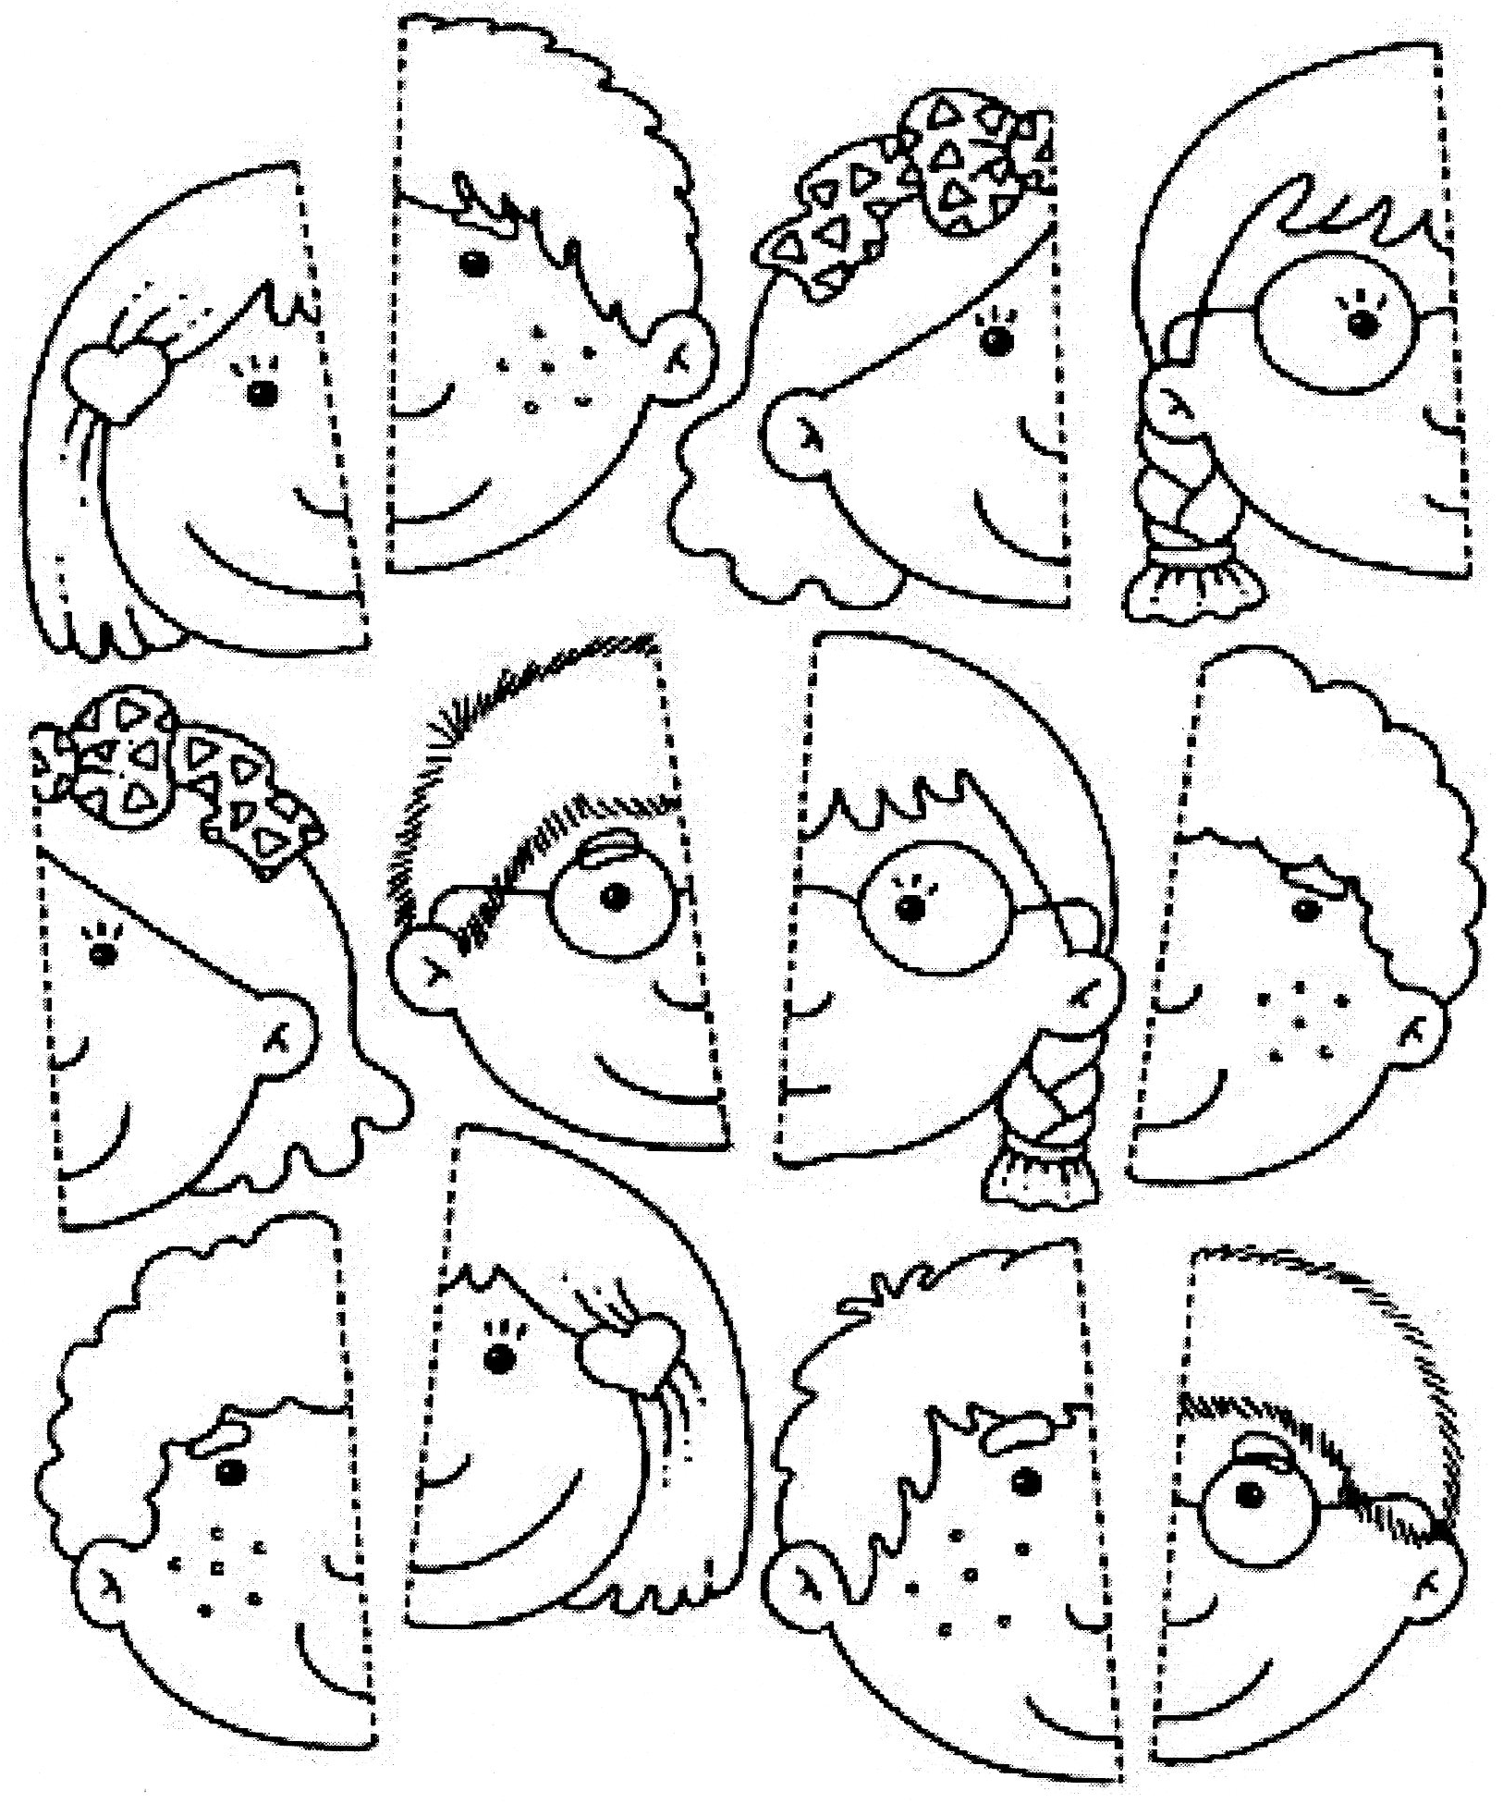
ZOPAKUJ SI HYGIENU A STAROSTLIVOSŤ O SVOJE TELO.
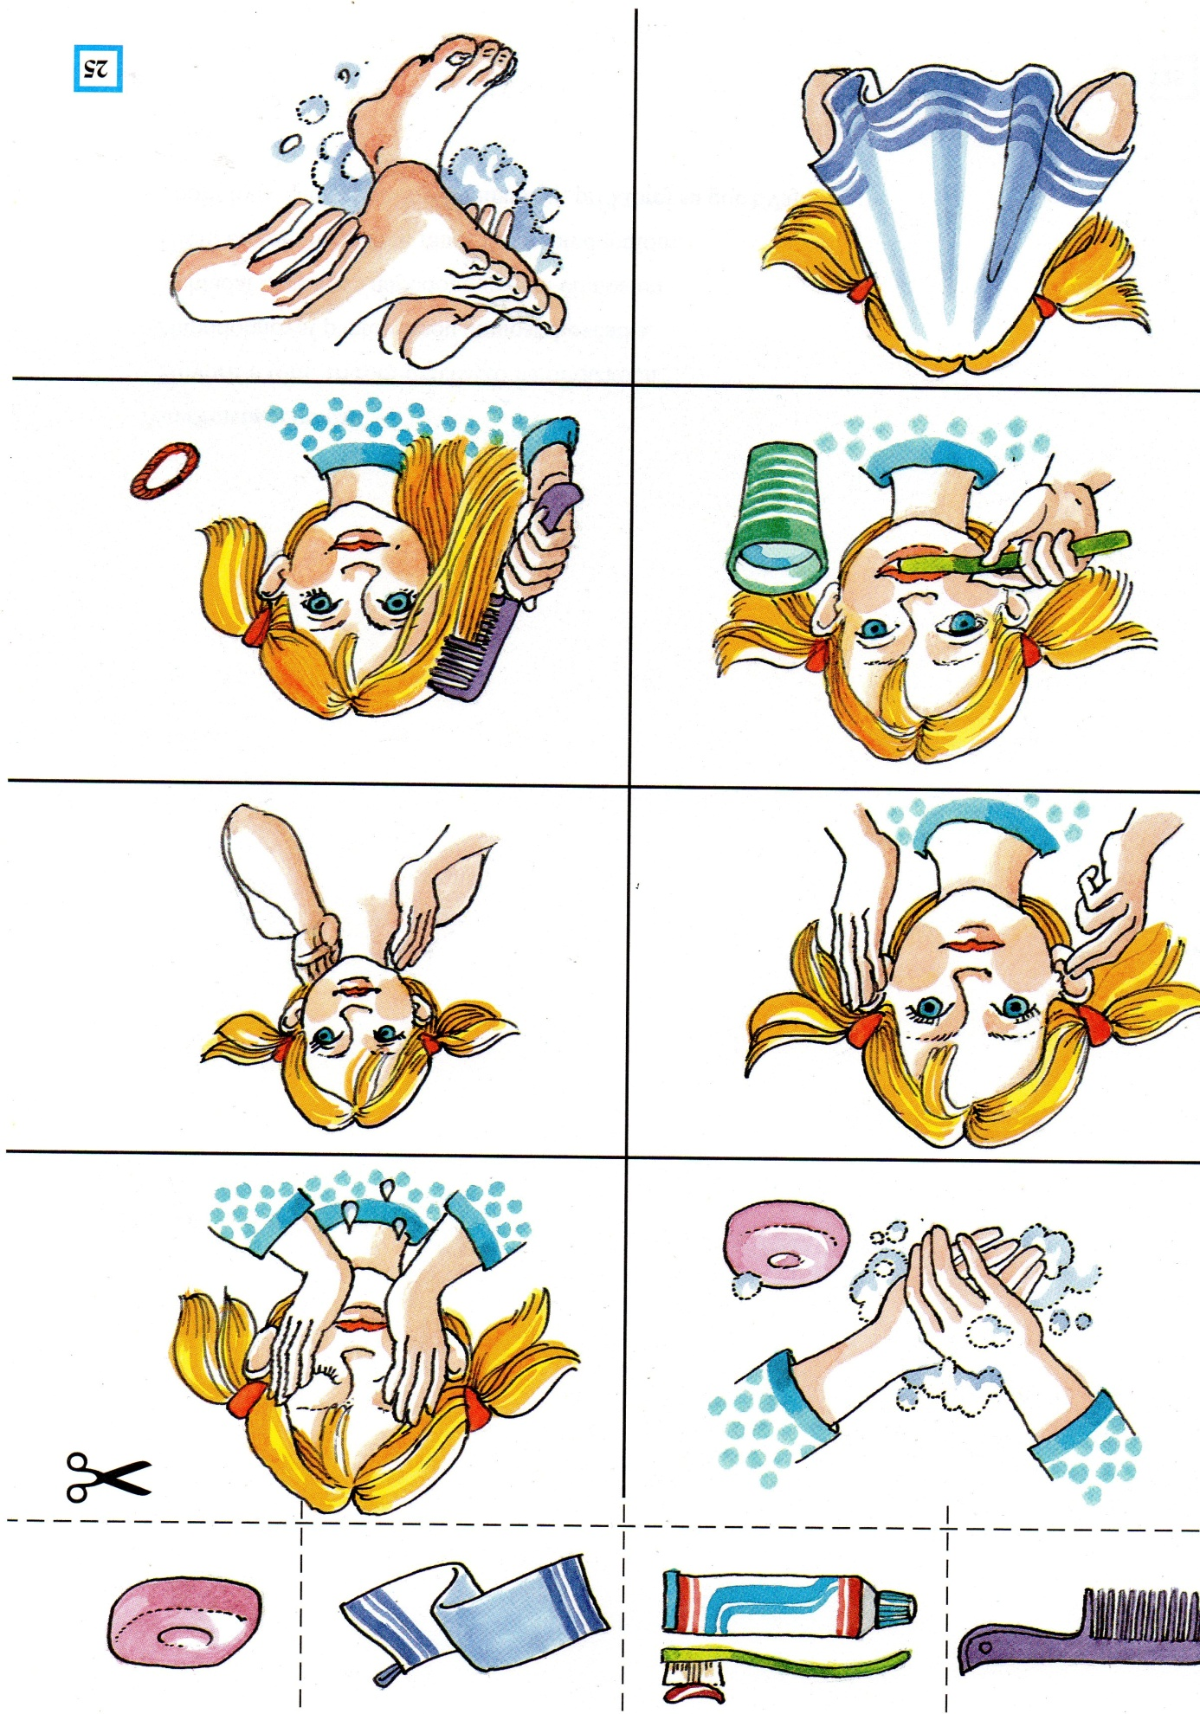
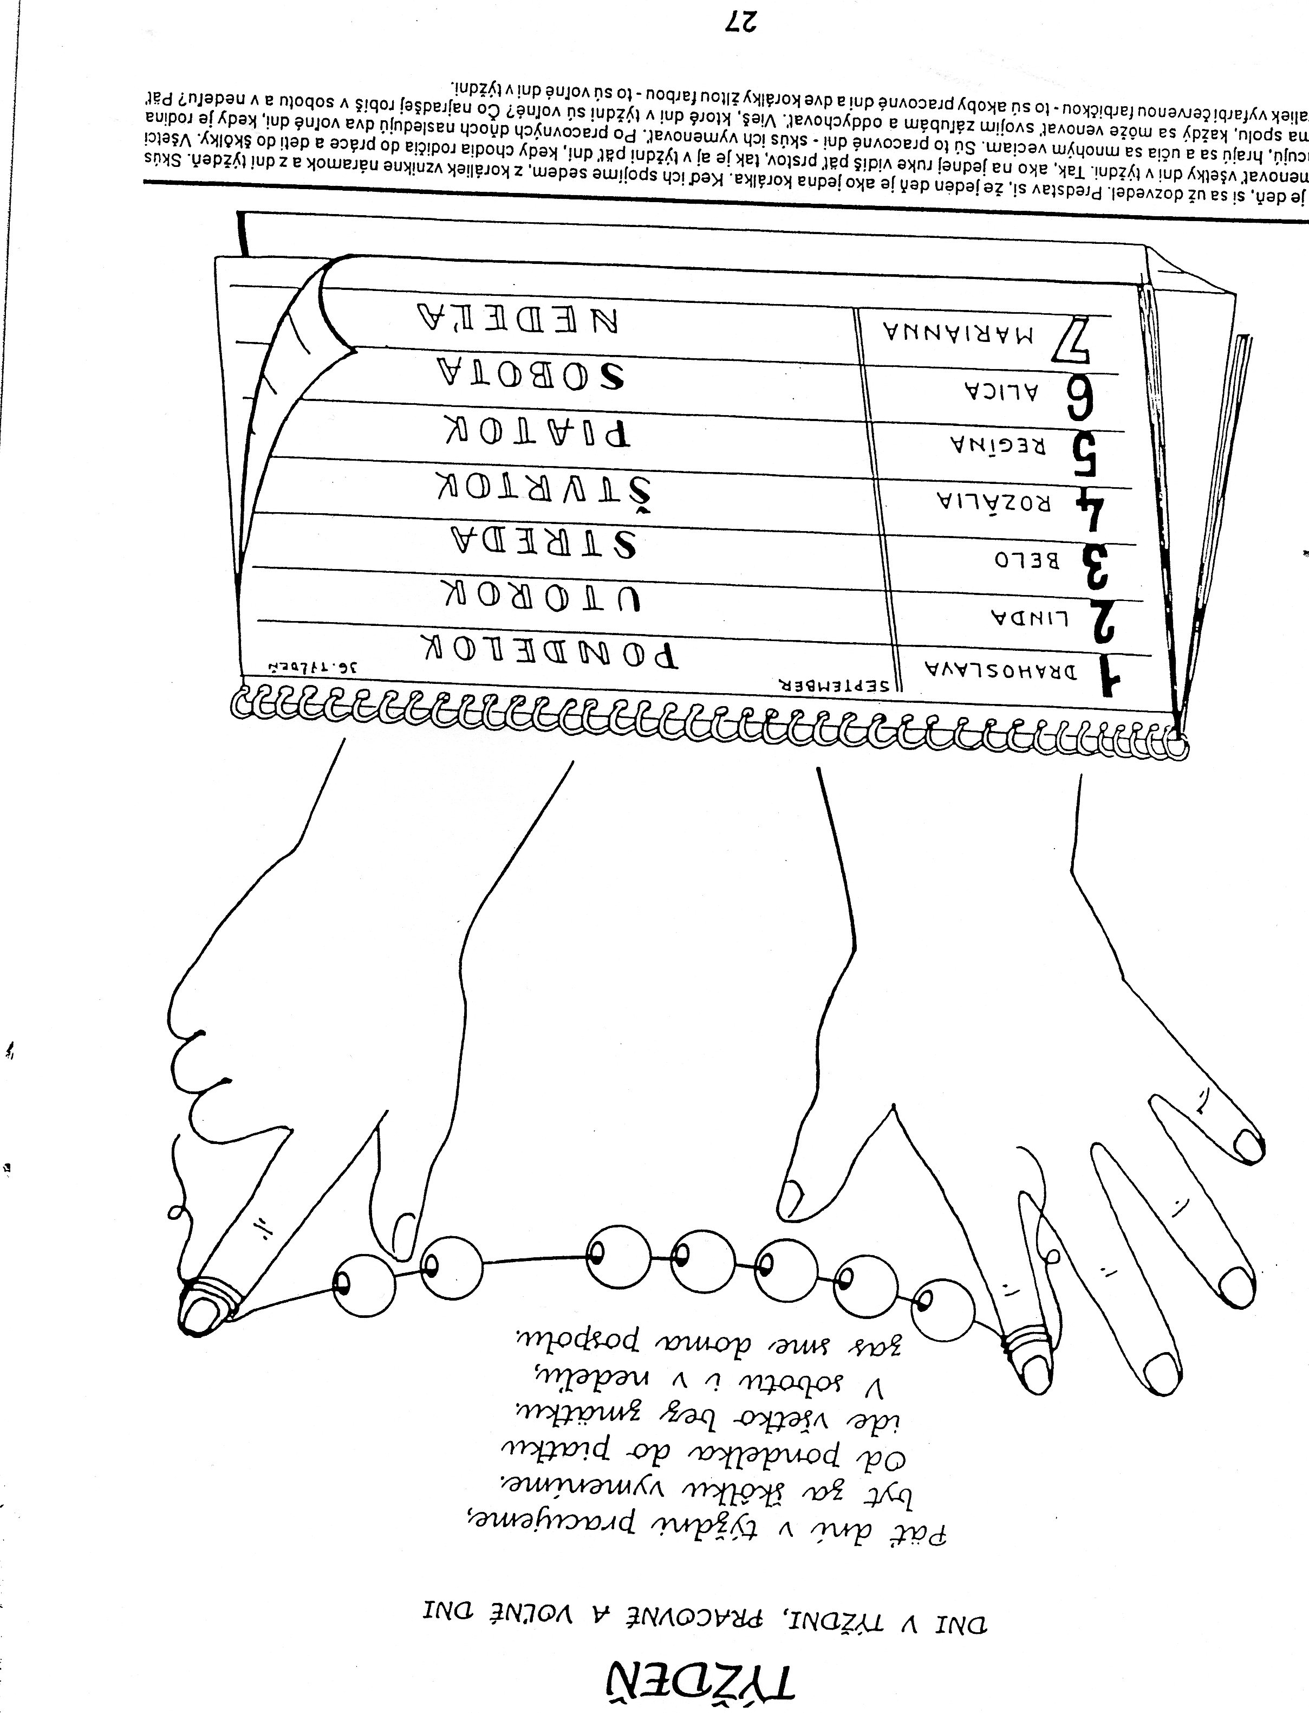
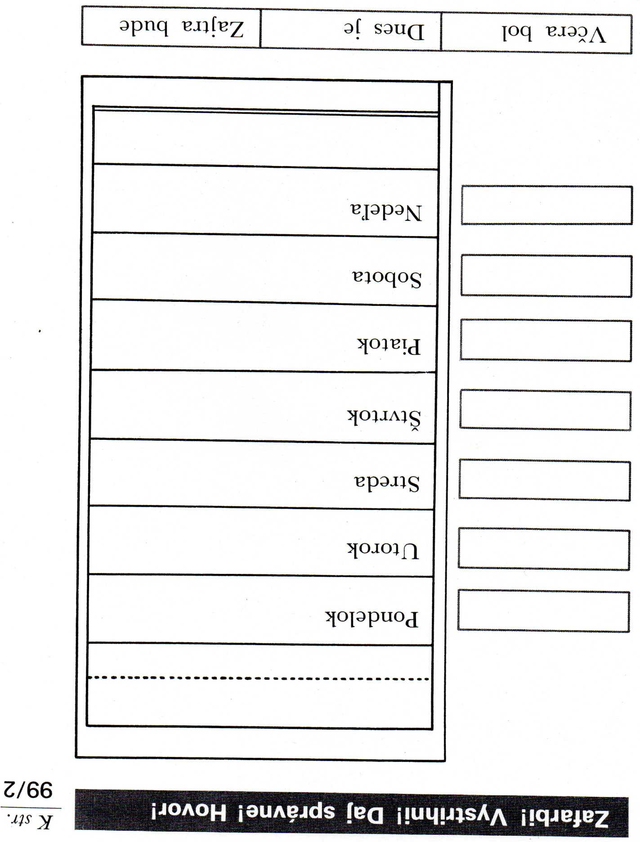
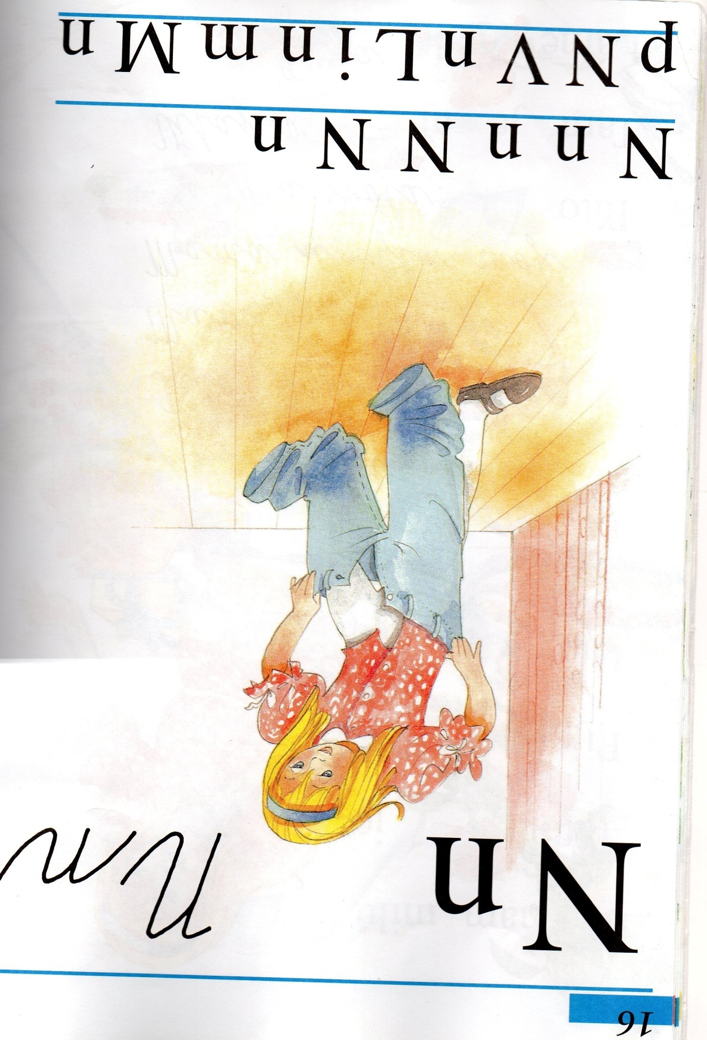
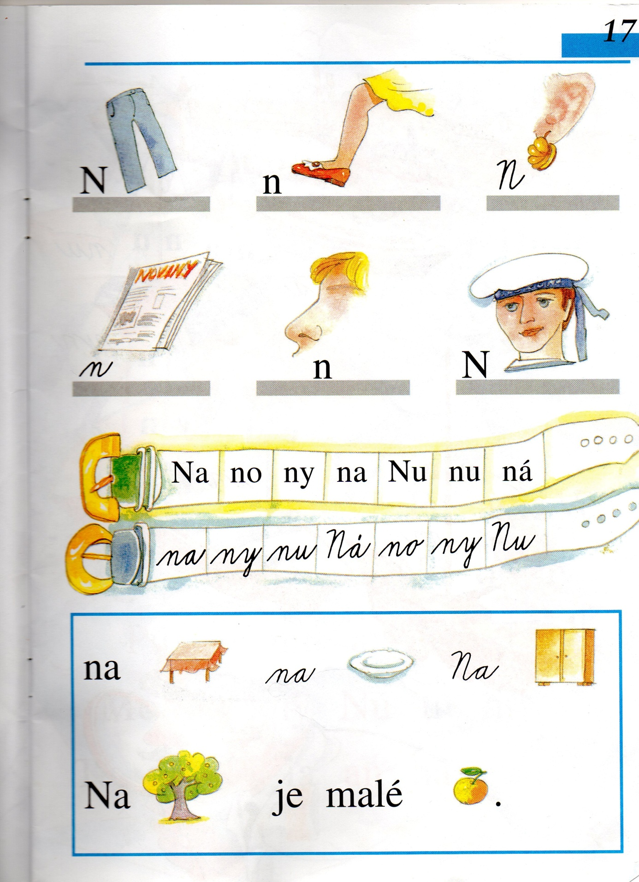
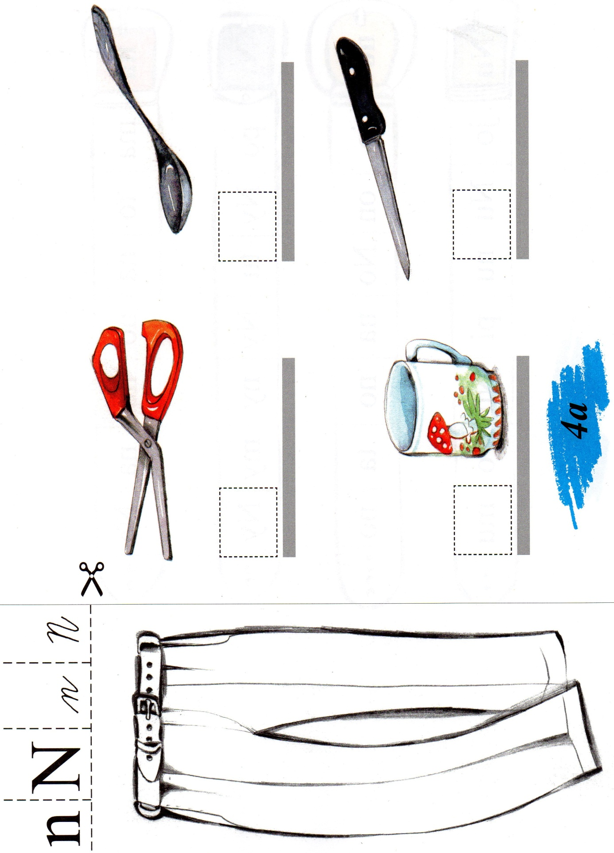

VYFARBI VŠETKY PÍSMENKÁ N
